INSY – A05 - Rückwärtssalto

Kalauner, Ritter 4AHIT

21.01.15



Inhaltsverzeichnis

Aufgabenstellung 3

GitHub-Repolink 4

Zeitaufzeichnung & Requirementsanalyse 5

Designüberlegungen 6

Umsetzung 7

RM Generierung 9

ERD Generierung 9

Ausführen des Programms 11

Tests und Testbericht 12

Unit-Tests 12

Acceptance-Tests 12

Lessons Learned 15

Quellen 16

# 

# Aufgabenstellung

Erstelle ein Java-Programm, dass Connection-Parameter und einen Datenbanknamen auf der Kommandozeile entgegennimmt und die Struktur der Datenbank als EER-Diagramm und Relationenmodell ausgibt (in Dateien geeigneten Formats, also z.B. PNG für das EER und TXT für das RM)

Verwende dazu u.A. das ResultSetMetaData-Interface, das Methoden zur Bestimmung von Metadaten zur Verfügung stellt.

Zum Zeichnen des EER-Diagramms kann eine beliebige Technik eingesetzt werden für die Java-Bibliotheken zur Verfügung stehen: Swing, HTML5, eine WebAPI, ... . Externe Programme dürfen nur soweit verwendet werden, als sich diese plattformunabhängig auf gleiche Weise ohne Aufwand (sowohl technisch als auch lizenzrechtlich!) einfach nutzen lassen. (also z.B. ein Visio-File generieren ist nicht ok, SVG ist ok, da für alle Plattformen geeignete Werkzeuge zur Verfügung stehen)

Recherchiere dafür im Internet nach geeigneten Werkzeugen.

Die Extraktion der Metadaten aus der DB muss mit Java und JDBC erfolgen.

Im EER müssen zumindest vorhanden sein:

* korrekte Syntax nach Chen, MinMax oder IDEFIX
* alle Tabellen der Datenbank als Entitäten
* alle Datenfelder der Tabellen als Attribute
* Primärschlüssel der Datenbanken entsprechend gekennzeichnet
* Beziehungen zwischen den Tabellen inklusive Kardinalitäten soweit durch Fremdschlüssel nachvollziehbar. Sind mehrere Interpretationen möglich, so ist nur ein (beliebiger) Fall umzusetzen: 1:n, 1:n schwach, 1:1
* Kardinalitäten

Fortgeschritten (auch einzelne Punkte davon für Bonuspunkte umsetzbar)

* Zusatzattribute wie UNIQUE oder NOT NULL werden beim Attributnamen dazugeschrieben, sofern diese nicht schon durch eine andere Darstellung ableitbar sind (1:1 resultiert ja in einem UNIQUE)
* optimierte Beziehungen z.B. zwei schwache Beziehungen zu einer m:n zusammenfassen (ev. mit Attributen)
* Erkennung von Sub/Supertyp-Beziehungen

# GitHub-Repolink

<https://github.com/pkalauner-tgm/insy-a05-rueckwaertssalto>

# Zeitaufzeichnung & Requirementsanalyse

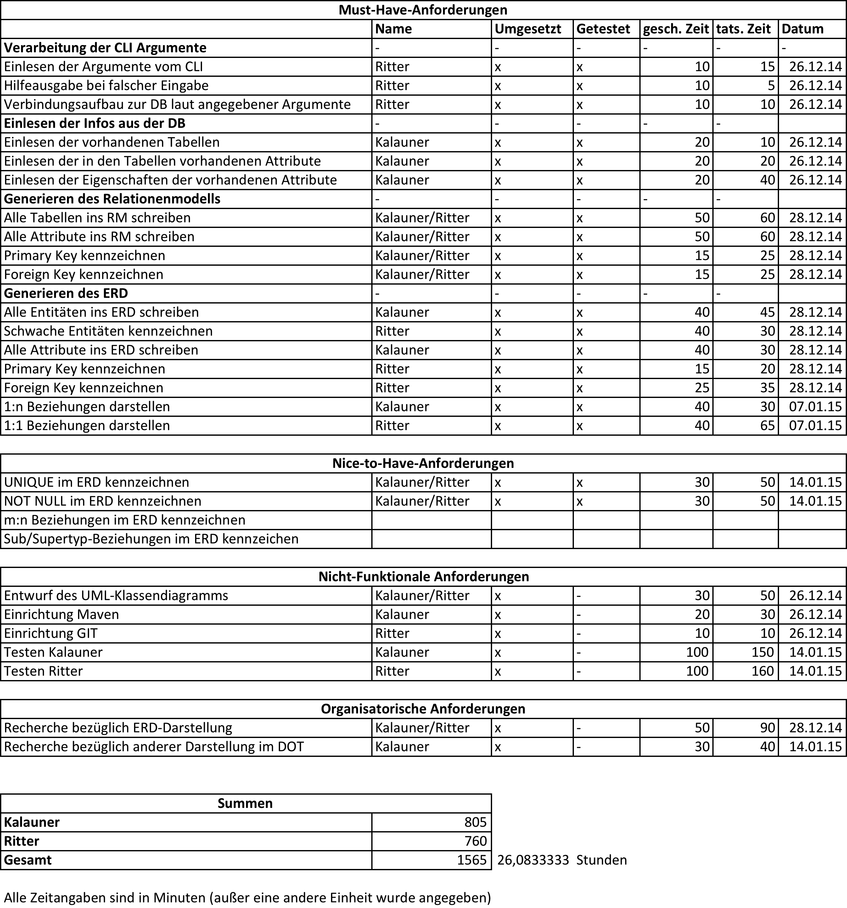

# Designüberlegungen

Das Klassendiagramm befindet sich auch zusätzlich als PNG-Datei im Jar-File.

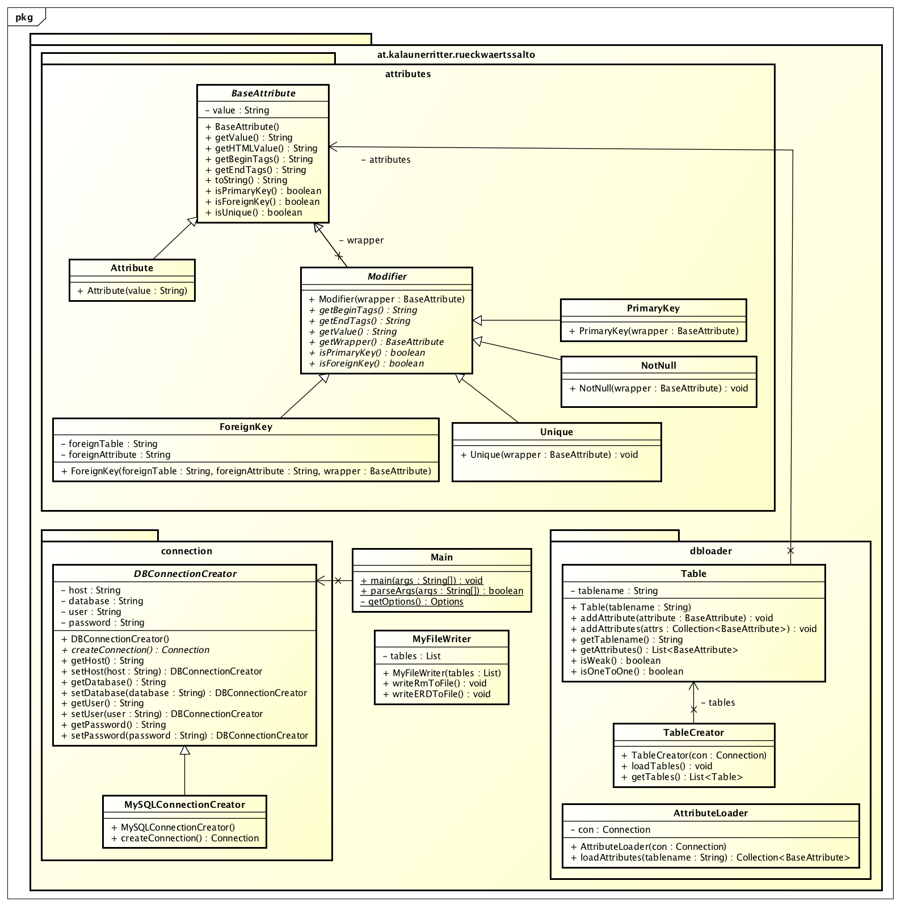

# Umsetzung

### Laden der Tabellen/Attribute

Zuerst werden die Tabellen inkl. aller Attribute aus der Datenbank ausgelesen.

Die Tabellen erhält man über die Meta-Daten einer Connection:

**this**.**dbmd** = con.getMetaData();

ResultSet rs = **dbmd**.getTables(**null**, **null**, **"%"**, **null**);

Mit rs.next() kann man nun die Tabellen nach der Reihe durchgehen. Zu jeder Tabelle werden alle Attribute hinzugefügt:

**while** (rs.next()) {

String tablename = rs.getString(3);  
Table t = **new** Table(tablename);  
t.addAttributes(AttributeLoader.*loadAttributes*(**con**, tablename));

}

In AttributeLoader.loadAttributes(...) werden die Attribute hinzugefügt. Diese erhält man wieder über die Meta-Daten:

ResultSet rs = dbmd.getColumns(**null**, **null**, tablename, **null**);

**while** (rs.next()) {

...  
map.put(columnName, **new** Attribute(columnName));

}

Nun werden die Datenbank-Attribute, wenn es sich um einen Primary-Key und/oder einen Foreign-Key handelt, mit einem Decorator dekoriert.

ResultSet pks = dbmd.getPrimaryKeys(con.getCatalog(), **null**, tablename);  
**while** (pks.next()) {  
 ...BaseAttribute attr = map.get(columnName);  
 map.put(columnName, **new** PrimaryKey(attr));  
}

ResultSet foreignKeys = dbmd.getImportedKeys(con.getCatalog(), **null**, tablename);  
**while** (foreignKeys.next()) {  
 ...BaseAttribute attr = map.get(fkColumnName);  
 map.put(fkColumnName, **new** ForeignKey(pkTableName, pkColumnName, attr));  
}

Der Decorator verfügt über eine Methode getHTMLValue, wodurch die Beginn-HTML-Tags, die Value (Namen) des Datenbank-Attributs und die End-HTML-Tags zurückgegeben werden.

Der Primary-Key-Decorator fügt HTML-Tags für unterstrichenen Text hinzu. Die Value (Namen) des Datenbank-Attributs bleibt gleich:

**public** String getBeginTags() {  
 **return "<u>"** + getWrapper().getBeginTags();  
}

**public** String getEndTags() {  
 **return** getWrapper().getEndTags() + **"</u>"**;  
}

**public** String getValue() {  
 **return** getWrapper().getValue();  
}

Der Foreign-Key-Decorator fügt HTML-Tags für kursiven Text hinzu. Die Value (Namen) des Datenbank-Attributs wird ebenfalls geändert.

**public** String getBeginTags() {  
 **return "<i>"** + getWrapper().getBeginTags();  
}

**public** String getEndTags() {  
 **return** getWrapper().getEndTags() + **"</i>"**;  
}

**public** String getValue() {  
  
 *//Die Value wird geandert, entweder auf attr4: RelY.attrZ oder nur auf RelY.attrZ*

*bei gleichnamigen Attributen* **if** (getWrapper().getValue().contains(**foreignAttribute**))  
 **return foreignTable** + **"."** + getWrapper().getValue();  
 **else  
 return** getWrapper().getValue() + **": "** + **foreignTable** + **"."** +

**foreignAttribute**;  
}

## RM Generierung

Der Decorator dekoriert die Attribute automatisch mit HTML-Tags. Aus diesem Grund kann durch die Tabellen und dessen Attribute durchiteriert werden und in ein File geschrieben werden.

for (Table cur : tables) {  
 writer.print(cur.getTablename() + " (");  
 writer.println(listToString(cur.getAttributes()) + ")<br>");  
}

## ERD Generierung

Die Generierung des ERDs ist etwas aufwendiger. Hierzu haben wir DOT aus dem GraphViz-Paket [1] in Kombination mit einer GraphViz Java API [2], welche aus einem DOT-File eine Bilddatei erzeugt, verwendet.

DOT ist eine Beschreibungssprache für die visuelle Darstellung von Graphen, welche von Rendereren, in unserem Fall von Rendereren des GraphViz-Pakets, interpretiert wird. [3]

Damit die API eine Bilddatei erzeugen kann, muss allerdings das GraphViz Paket installiert sein, ansonsten wird nur ein .dot File generiert. GraphViz ist aber für alle Plattformen kostenlos verfügbar.

Entitäten (Rechteckte) werden in DOT folgendermaßen erzeugt:

node [shape=box]; entity1; entity2;

In unserem Code sieht dies folgendermaßen aus:

gv.add("node [shape=box]; ");  
for (Table table : tables) {  
 // Falls es sich um eine schwache Entitaet handelt, mit doppeltem Rahmen darstellen (peripheries=2)  
 gv.add(table.getTablename() + (table.isWeak() ? " [peripheries=2]" : "") + "; ");  
}  
gv.addln();

Attribute werden als Ellipse dargestellt:

node [shape=ellipse]; ...

Code-Ausschnitt:

for (Table table : tables) {  
 boolean weak = table.isWeak();  
 // durch alle Attribute jeder Tabelle iterieren  
 for (BaseAttribute attr : table.getAttributes()) {  
 if (!(attr instanceof ForeignKey)) {  
 // Falls es sich nicht um einen Foreign Key handelt, stelle das Attribut dar  
 gv.add("{node [label=<" + attr.getHTMLValue() + ">] " + attr.getValue() + counter + ";};");  
 // Tabelle mit Attribut durch einen Strich verbinden  
 sbConnections.append(attr.getValue()).append(counter++).append(" -- ").append(table.getTablename()).append(";\n");  
 } else {  
 // Falls es sich schon um einen Foreign Key handelt, erzeuge Relation  
 ForeignKey fk = (ForeignKey) attr;  
 String relationName = "\"" + table.getTablename() + "-" + fk.getForeignTable() + "\"";  
 // Falls es sich um einen Foreign Key handelt, stelle den Rahmen der Beziehung doppelt dar  
 sbRelations.append(relationName).append(weak ? " [peripheries=2]" : "").append(";");  
 // Relation mit Tabellen verbinden. Hierbei wird ein Set verwendet, um doppelte Verbindungen zu vermeiden  
 // Falls es sich um einen Foreign Key handelt stelle die Verbindung mit doppelten Linien dar  
 fkConnections.add(relationName + " -- " + table.getTablename() + " [label=\"1\",len=1.00" + (weak ? ",color=\"black:white:black\"" : "") + "];\n");  
 fkConnections.add(fk.getForeignTable() + " -- " + relationName + " [label=\"n\",len=1.00];\n");  
 }  
 }  
}

Hier werden auch gleichzeitig die Verbindungen zwischen Entitäten und Attributen bzw. Tabellen und Relationen dargestellt:

Entität -- Attribut;

# Ausführen des Programms

Argumente, die beim Programmstart angegeben werden können bzw. müssen:

**-d** **Pflicht**: Name der Datenbank

-h Hostname des DBMS. Standard: localhost

-p Passwort. Standard: keines

-u Benutzername. Standard: Benutzername des im Betriebssystem angemeldeten Benutzers

Beim Ausführen des Programms werden in dem Verzeichnis, aus dem das Programm gestartet wurde, alle Dateien abgespeichert. Folgende Dateien werden generiert:

* Relationenmodell
  + rm.html
* ER-Diagramm
  + erd.dot
  + erd.png (siehe Anmerkung unten)

**Achtung**: Die Datei erd.png wird nur generiert, wenn Graphviz installiert ist. Dieses Programm wird benötigt, um die Datei "erd.dot" in "erd.png" umzuwandeln.

Graphviz ist eine kostenlose Open-Source-Software, welche für alle gängigen Plattformen (Fedora, Rhel, Ubuntu, Solaris, Mac OS, Windows) heruntergeladen werden kann. Der Sourcecode ist ebenfalls erhältlich.

Graphiz kann von der offiziellen Seite unter folgendem Link heruntergeladen werden:

<http://www.graphviz.org/Download..php>

# Tests und Testbericht

## Unit-Tests

Die Unit-Tests befinden sich in den jeweiligen Packages im JAR-File und sind mittels Java-Doc kommentiert. Der Testreport befindet sich im testreport-Folder der JAR-Datei.

## Acceptance-Tests

### Test 1

**Situation:** Ungültiger Benutzername eingegeben

**Erwartete Ausgabe:** Es wird angezeigt, dass die Verbindung nicht aufgebaut werden konnte, inkl. fehlerhafter Eingaben

**Tatsächliche Ausgabe:**

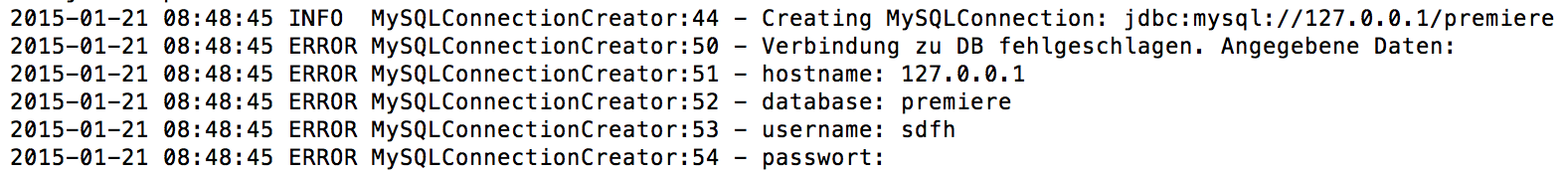

**Ergebnis:** Test erfolgreich

### Test 2

**Situation:** Ungültiges Passwort eingegeben

**Erwartete Ausgabe:** Es wird angezeigt, dass die Verbindung nicht aufgebaut werden konnte, inkl. fehlerhafter Eingaben

**Tatsächliche Ausgabe:**

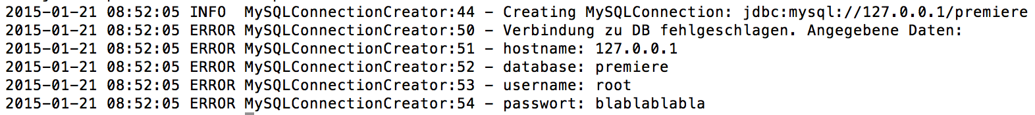

**Ergebnis:** Test erfolgreich

### Test 3

**Situation:** Ungültiger Hostname eingegeben

**Erwartete Ausgabe:** Es wird angezeigt, dass die Verbindung nicht aufgebaut werden konnte, inkl. fehlerhafter Eingaben

**Tatsächliche Ausgabe:**

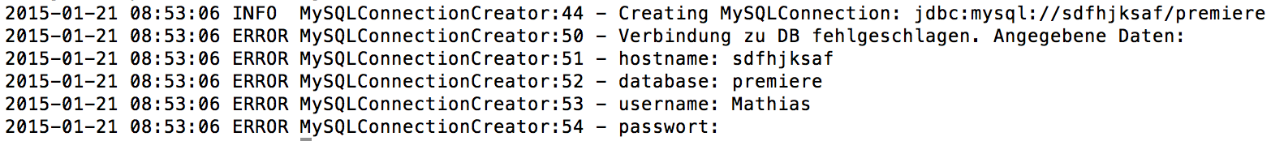

**Ergebnis:** Test erfolgreich

### Test 4

**Situation:** Gültige Daten eingegeben, Testdatenbank: Schokoladefabrik (aus INSY-Übung)

**Erwartete Ausgabe:** Es wird ein Relationenmodell generiert, dass der angegebenen Datenbank entspricht.

**Tatsächliche Ausgabe:**

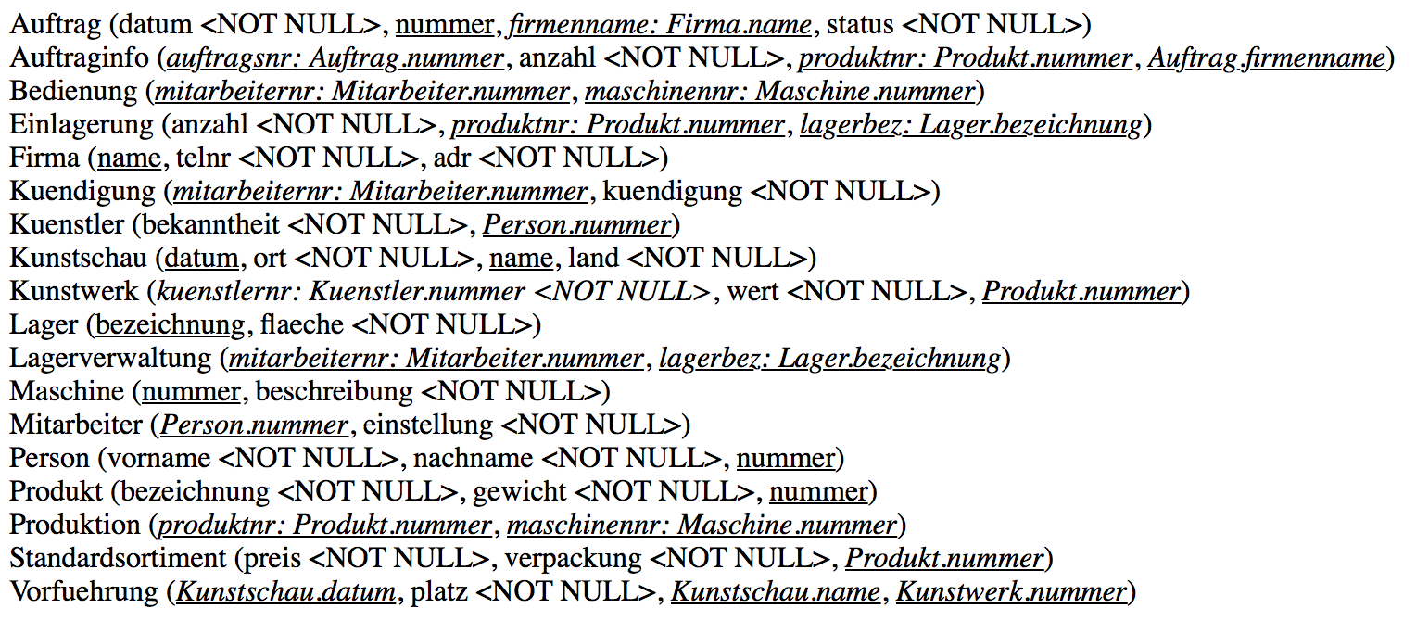

**Ergebnis:** Test erfolgreich

### Test 5

**Situation:** Gültige Daten eingegeben, Testdatenbank: Schokoladefabrik (aus INSY-Übung)

**Erwartete Ausgabe:** Es wird ein ERD generiert, dass der angegebenen Datenbank entspricht.

**Tatsächliche Ausgabe:** Das ERD entspricht der DB

**Ergebnis:** Test erfolgreich

# Lessons Learned

- Verwendung von JDBC um Metadaten auszulesen

- Verwendung von Dot (GraphViz) [1]

Genaue Beschreibung der hier aufgezählten Punkte siehe oben unter "Umsetzung".

# Quellen

[1] GraphViz. Abrufbar unter:

<http://www.graphviz.org>

[zuletzt abgerufen am 28.12.2014]

[2] GraphViz Java API. Abrufbar unter:

<http://www.loria.fr/~szathmar/off/projects/java/GraphVizAPI/index.php>

[zuletzt abgerufen am 28.12.2014]

[3] DOT, Wikipedia. Abrufbar unter:

<http://de.wikipedia.org/wiki/DOT_(GraphViz>)

[zuletzt abgerufen am 28.12.2014]